**РОССИЙСКИЙ УНИВЕРСИТЕТ ДРУЖБЫ НАРОДОВ**

**Факультет физико-математических и естественных наук**

**Кафедра прикладной информатики и теории вероятностей**

**ОТЧЕТ**

**по лабораторной работе № 6**

*дисциплина: Операционные системы*

Студент: Арабов Шахбоз Дониёрович

Группа: НКНбд-01–21

**МОСКВА**

2022 г.

**Поиск файлов. Перенаправление ввода-вывода. Просмотр запущенных процессов**

**Цель работы**

Ознакомление с инструментами поиска файлов и фильтрации текстовых данных. Приобретение практических навыков: по управлению процессами (и заданиями), по проверке использования диска и обслуживанию файловых систем.

**Последовательность выполнения работы**

1. Осуществите вход в систему, используя соответствующее имя пользователя.

**Рис. 1.** Вход

1. Запишите в файл file.txt названия файлов, содержащихся в каталоге /etc. Допишите в этот же файл названия файлов, содержащихся в вашем домашнем каталоге.

**Рис. 2.** Вход /etc

1. Выведите имена всех файлов из file.txt, имеющих расширение .conf, после чего запишете их в новый текстовой файл conf.txt.

**Рис. 3.** Имена на всех файлов

1. Определите, какие файлы в вашем домашнем каталоге имеют имена, начинавшиеся с символа c? Предложите несколько вариантов, как это сделать.
2. Выведите на экран (по странично) имена файлов из каталога /etc, начинающиеся с символа h.
3. Запустите в фоновом режиме процесс, который будет записывать в файл ~/logfile файлы, имена которых начинаются с log.

**Рис. 4.** Файлы с именем log

1. Удалите файл ~а/logfile.



**Рис. 5.** rm удаляет файлы

1. Запустите из консоли в фоновом режиме редактор gedit.

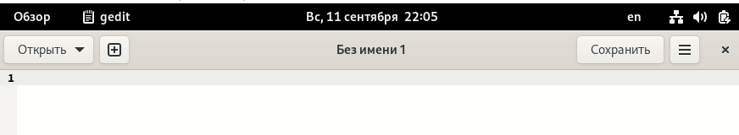

**Рис. 6.** Запуск gedit

1. Определите идентификатор процесса gedit, используя команду ps, конвейер и фильтр grep. Как ещё можно определить идентификатор процесса?

**Рис. 7.** Идентификатор процесса gedit

1. Прочтите справку (man) команды kill, после чего используйте её для завершения процесса gedit.

**Рис. 8.** Справочник man команда kill

1. Выполните команды df и du, предварительно получив более подробную информацию об этих командах, с помощью команды man.

**Рис. 9.** Команда df

1. Воспользовавшись справкой команды find, выведите имена всех директорий, имеющихся в вашем домашнем каталоге.

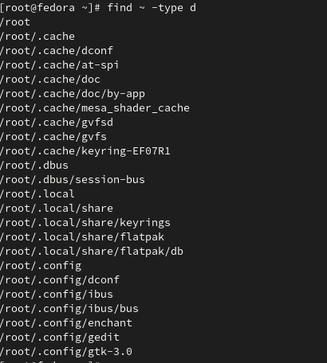

**Рис. 10.** Команда find

Вывод работы, Лабораторная работа №6 было очень интересно с поисками разными файлами.